Контрольная работа по блоку «Как люди жили в старину»

ФИО________________________________________
«____»_____________2014г.

1. Слово «фамилия» переводится с латинского языка как…
А) прозвище В) друг
Б) семья Г) ребёнок

2. Найди в сочетаниях имена и прозвища. Подчеркни имена красным цветом, а прозвища синим.
Крошечка – Хаврошечка
Иванушка – дурачок
Баба Яга – Костяная Нога
Верочка – проказница
Владимир Красное Солнышко

3. «Хлебосольный» хозяин – значит…
А) гостеприимный В) весёлый
Б) скупой Г) богатый

4. Соедини стрелками
на юге России
«рубили избу»

на севере России
делали мазанки

5. Какая вещь была в гардеробе и мужчин, и женщин?
А) кафтан В) рубаха
Б) понёва Г) порты

6. Допиши недостающие слова:

В каждом крае лапти плели по-своему, поэтому по рисунку плетения можно было узнать, откуда пришёл человек. Для ______________ использовали _____________ - кору молодой липы и других деревьев (берёзы, ивы).

7. «Простоволосая» значит…
А) с прямыми волосами В) непричесанная
Б) с непокрытой головой Г) коротко стриженая

6. Соедини названия женских головных уборов с соответствующей картинкой.
кика
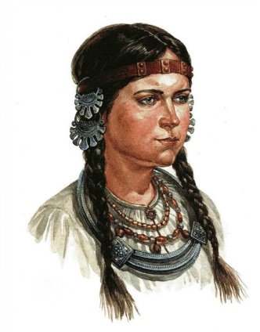
кокошник
венчик
7. Почему в XVIII (18) веке богатые жители России сменили традиционную русскую одежду на европейскую?

А) захотели быть модными В) надоело носить одно и то же
Б) по приказу царя Г) чтобы похвастаться перед друзьями

8. Дополни пословицу:
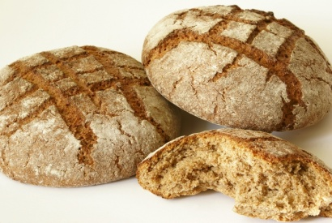
______________________ да _______________________ - ___________________ еда.

9. Какой бог посылает птиц «отмыкать лето»?
А) Даждьбог В) Сварог
Б) Перун Г) Род

10. В каком году началось Крещение Руси?
А) в 988 году В) в 989 году
Б) в 899 году Г) в 898 году

11. «Колядки» поют на…
А) Пасху В) Иван-Купалу
Б) Рождество Г) Масленицу

